Egypte =land in Noord- Afrika

Farao= de titel die wordt gebruikt om koningen of koninginnen (met goddelijke status) van Boven en Beneden-Egypte vanaf ongeveer 1500 voor Chr. aan te duiden.

Piramide= een grafmonument voor een Egyptische farao, de toenmalige heersers van het oude Egypte.

Hiërogliefen=het schrift van het Oude Egypte, een pictogram dat een woord, of klank uitbeeldt.

Dodenmasker=Een dodenmasker is een afgietsel, gemaakt van was( of gips) van een dood persoon.

Mummie=Een mummie is een lichaam van iemand dat na zijn of haar dood héél erg goed bewaard is gebleven. Dat kan per ongeluk zo zijn gebeurd (bijvoorbeeld Otzi de IJsmummie), of met opzet zoals de Egyptische faraos.
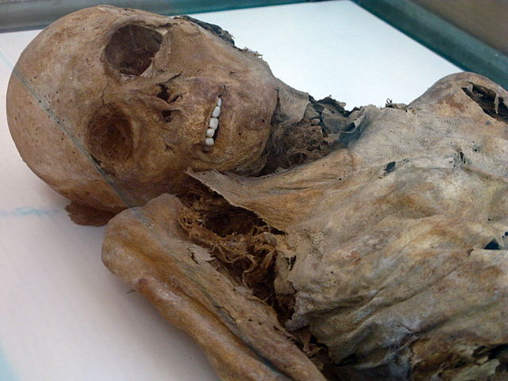
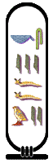
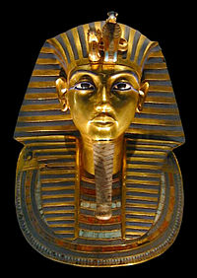
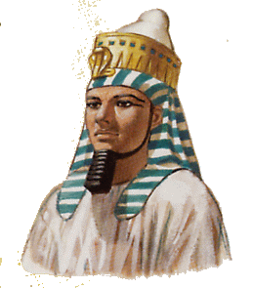
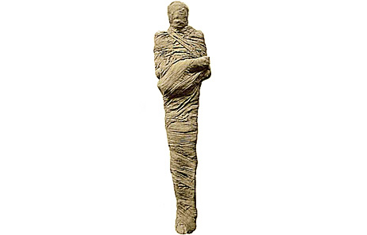
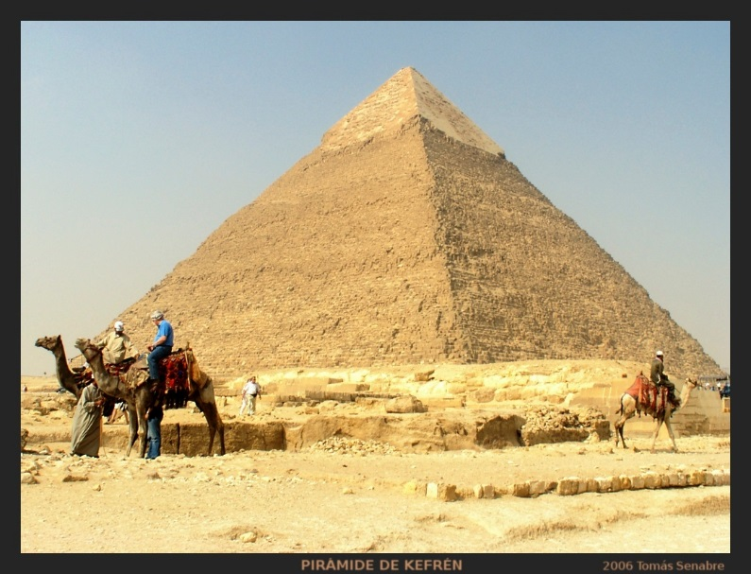
De mummie

De farao
Het dodenmasker

De hiërogliefen
De piramide
Egypte

